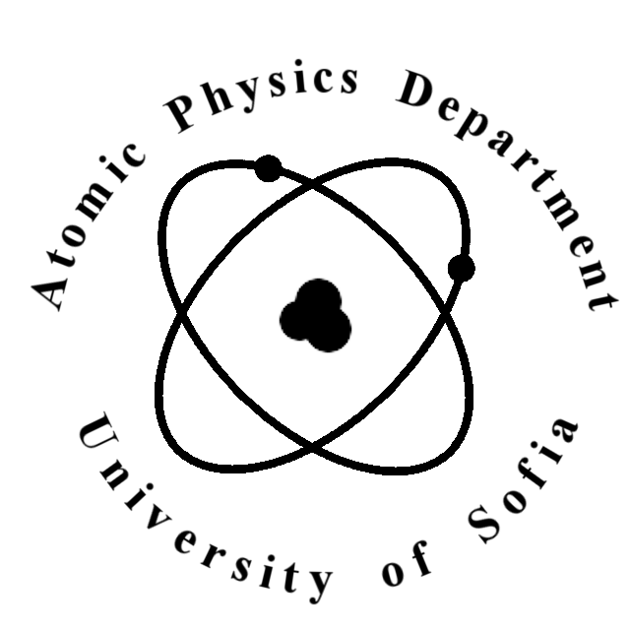 | КАТЕДРА “АТОМНА ФИЗИКА”  ТЕЛ. 8161264; ТЕЛ.ФАКС: 862-25-46;  http://atomic.phys.uni-sofia.bg/

До Катедрения съвет
на катедра „Атомна физика”

Д О К Л А Д
от
проф. дфзн Г. Райновски, ръководител на катедра „Атомна физика”

относно: представени документи за атестиране на преподаватели

Уважаеми колеги,

Уведомявам ви че, намирам за верни данните, в представените за атестиране документи от колегите:
Доц. д-р Илко Русинов
Доц. д-р Венелин Кожухаров
Гл. ас. д-р Пейчо Петков
Гл. ас. д-р Стр. Георгиев,

19.01.2017 г. С уважение:

(проф. дфзн Георги Райновски)

